Как подтвердить Госуслуги через Сбербанк Онлайн

Портал «Госуслуги» активно набирает популярность среди населения и это неудивительно, ведь благодаря данному ресурсу становится доступным получение в электронном виде множества государственных и муниципальных услуг. На едином сайте госуслуг доступно много полезных сервисов и чтобы получить к ним доступ достаточно пройти несложную процедуру регистрации и подтвердить свою учетную запись. Количество способов подтверждения личности регулярно растет. Мало кому известно, как подтвердить Госуслуги через Сбербанк, Тинькофф или Почта Банк. Между тем, клиенты этих банков могут без особого труда подтвердить личность для госуслуг.
До недавнего времени для успешного подтверждения личности пользователям портала «Госуслуги» приходилось лично обращаться в центр обслуживания или запрашивать подтверждение по почте заказным письмом. Сейчас же Вы можете подтвердить свою учетную запись на портале госуслуги не покидая собственной квартиры с помощью системы интернет-банкинга. Согласитесь, этот вариант гораздо удобнее, чем обращение в центр обслуживания клиентов. К тому же, сама процедура не предусматривает сложностей и отнимает минимум времени. А чтобы исключить вероятность возникновения каких-либо проблем мы пошагово расскажем Вам, как подтвердить Госуслуги через Сбербанк онлайн, Тинькофф и Почта Банк.
- Важно
- Чтобы подтвердить учетную запись в госуслугах через интернет-банкинг Вы должны быть клиентом одного из следующих банков: Сбербанк, Тинькофф или Почта Банк.

Подтверждение учетной записи портала Госуслуг через Сбербанк Онлайн
Сбербанк является самым крупным банком в России, поэтому большинство читателей этой статьи заинтересованы в том, как подтвердить Госуслуги через Сбербанк Онлайн. Разумеется, прежде чем перейти к процедуре подтверждения личности нужно зарегистрироваться на портале Госуслуги. Простой регистрации недостаточно, необходимо в личном кабинете указать паспортные данные и СНИЛС. Только после этого можно подтвердить учетную запись в госуслугах через Сбербанк. Пошаговое руководство приведено ниже. Само собой, у Вас также должен быть пароль и логин для доступа в систему интернет-банкинга. Если таковых нет, получите их в ближайшем банкомате.
Чтобы подтвердить госуслуги через Сбербанк Онлайн выполните следующие действия:
- Выполните вход в Сбербанк Онлайн;
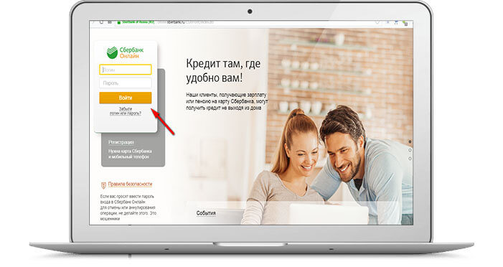
- Нажмите на вкладку «Прочее» выберите пункт «Регистрация на госуслугах»;
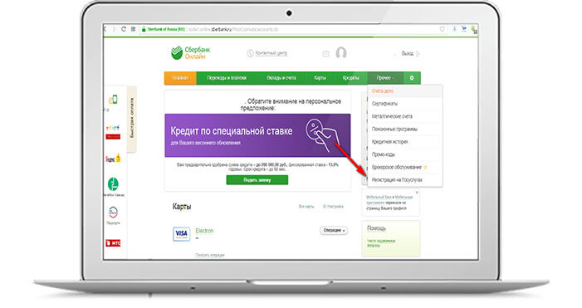
- В новой странице укажите код подразделения паспорта, номер СНИЛС и нажмите на кнопку «Продолжить»;
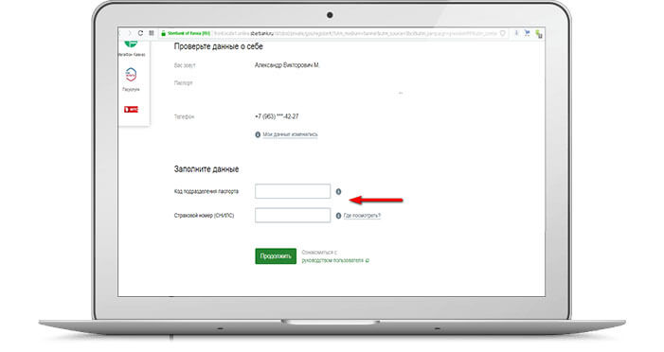
- Система произведет проверку данных в течение нескольких минут, после чего Вы увидите уведомление о том, что ваша учетная запись на портале госуслуги была успешно найдена;
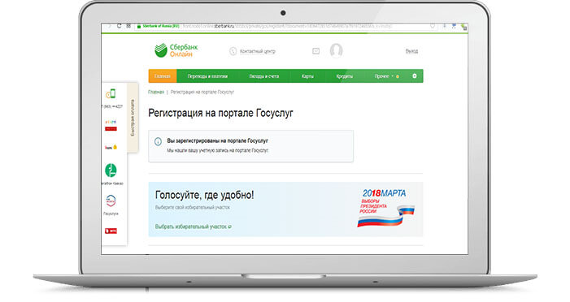
- Практически сразу на электронную почту придет уведомление о подтверждении учетной записи.

На этом все. Вы успешно подтвердили госуслуги через Сбербанк Онлайн. Как видите, процедура предельно проста. Справедливости ради следует отметить, что на текущий момент это самый удобный способ подтверждения учетной записи на портале госуслуги. Аналогичным образом можно произвести подтверждение личности через Тинькофф и Почта Банк. Возможность подтверждения учетной записи на портале госуслуг через интернет-банк, вероятнее всего, связана с предстоящими выборами президента России, однако вряд ли она будет ликвидирована после выборов.

Другие способы подтверждения учетной записи в госуслугах
Как подтвердить Госуслуги через Сбербанк Онлайн мы выяснили. Пожалуй, для всех очевидно, что на текущий момент это самый удобный способ. Если Вы являетесь клиентом Тинькофф или Почта Банк, то Вы также можете подтвердить личность на портале госуслуг по аналогии приведенной выше инструкции. Все что от вас потребуется, это войти в систему интернет-банкинга, найти ссылку для подтверждения профиля в госуслугах и указать номер СНИЛС и код подразделения паспорта. После чего произойдет подтверждение учетной записи и для Вас станут доступны все сервисы и услуги портала Госуслуги. Если Вы не являетесь клиентом ни одного из приведенных банков, то придется выбрать другой способ подтверждения учетной записи.
Подтвердить учетную запись на портале госуслуги можно:
- Через МФЦ;
- Обратившись в ближайший центр обслуживания;
- Получив код подтверждения личности по почте заказным письмом;
- Воспользовавшись электронной подписью или при помощи универсальной электронной карты (УЭК).
Вряд ли Вы захотите получать электронную подпись для госуслуг. Это далеко не самая простая процедура и подтверждение личности таким способом актуально только в том случае, если у Вас уже есть электронная подпись. Получается, помимо интернет банкинга, дистанционное подтверждение учетной записи возможно только через заказ письма с кодом. Опять-таки, Вам все равно придется посетить почтовое отделение. Кроме того, при подтверждении личности таким способом Вы не сможете войти в личный кабинет налогоплательщика через госуслуги. Поэтому, если Вы не можете подтвердить учетную запись на портале госуслуги через Сбербанк, Тинькофф или Почта Банк, то придется потратить время на поход в центр обслуживания или МФЦ. Только так Вы сможете получить доступ ко всем сервисам и услугам портала Госуслуги.

